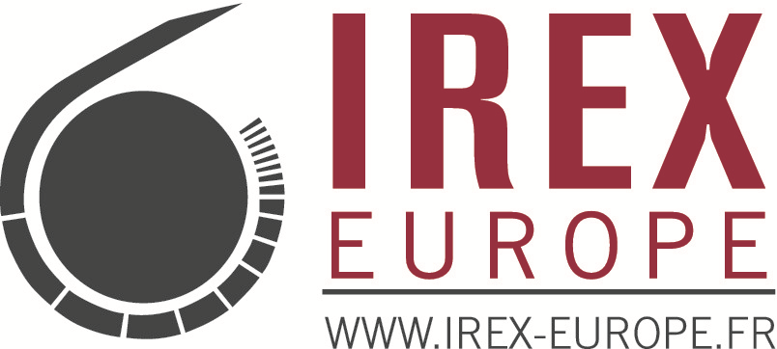

Concurs pentru bibliotecari

TRAINING MEDIA

Promovarea Educației Mediatice prin intermediul bibliotecilor

IREX Europe anunță înscrierea bibliotecarilor, în baza concursului de formulare, la trainingul Promovarea Educației Mediatice prin intermediul bibliotecilor. Sunt invitați să aplice toți bibliotecarii din toate raioanele republicii și Transnistria, care doresc să învețe mai mult despre presă și să-și îmbunătățească abilitățile de scriere și relatare în stil jurnalistic.

Bibliotecarii care vor lua parte la acest Training pentru Traineri (TpT) vor fi implicați ulterior în activități ce presupune transmiterea cunoștințelor acumulate altor membri ai comunității, prin intermediul diferitor activități (discuții, seminarii de instruire). IREX Europe oferă posibilitatea pentru bibliotecarii interesați și pasionați de media să ia parte la acest seminar de instruire, ce va fi susținut și moderat de trainerul American Carol Lange în perioada 30 Martie – 1 Aprilie și 2- 4 Aprilie (cel de-al 2-lea training va fi în limba rusă, dar va depinde de numărul solicitanților vorbitori de rusă – cel puțin 12).

Pe parcursul trainingului, participanții vor învăța să facă distincția dintre un material jurnalistic bun și unul mai puțin bun, vor studia structura unei știri și vor exersa cum să scrie pentru propia pagină web sau pentru ziarul local. Ei de asemenea vor fi în stare să recunoască informația părtinitoare de una obiectivă, putînd preveni astfel manipularea prin intermediul mass media. Vor primi exemple și modele de materiale jurnalistice, care-i vor ajuta să înțeleagă mai bine situația presei din R. Moldova.

Ca o continuitate a trainingului, plănuim să creăm și să dezvoltăm cîteva UNGHERE MEDIA în bibliotecile în care acestea lipsesc (cu suport financiar din partea IREX EUROPE).

Experiența în organizarea altor traininguri și abilitățile de comunicare vor fi considerate un avantaj.

Locul desfășurării trainingului va fi confirmat pe parcurs.

Data limită pentru expedierea formularelor de participare este 15 februarie.
Toți bibliotecarii vor fi informați cu privire la rezultate în săptămîna următoare.
Cei selectați vor fi contactați suplimentar.

Toate cheltuielile legate de training (cheltuielile de transport, cazare, alimentare) sunt acoperite de Program. La sfîrșit toți participanții vor primi cîte un certificat de participare.

Dacă sunteți interesat, vă rugăm să expediați CV-ul si Formularul de aplicare Danielei Galai la adresa de email: dgalai@irexeurope.eu, pînă la data de 15 Februarie.

Pentru întrebări și informații suplimentare, scrieți la adresa de mail menționată sau contactați-o pe Daniela Galai la nr. de telefon: 068684220 sau 022/22.29.92.

Trainingul face parte din cadrul proiectului Consolidarea Presei Independente și a Educației Mediatice în Moldova derulat de IREX Europe, în parteneriat cu programul Novateca cu suportul financiar al Biroului pentru Democraţie, Drepturile Omului şi Muncă al Departamentului de Stat american.

